Jueves

Hombros

Pecho

Tríceps

Laterales con mancuernas 10 repeticiónes lentas 4 series



Frontales con mancuerna 10 repeticiónes lentas 4 series

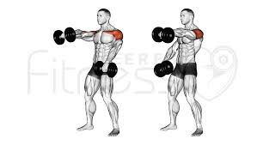

Press tras nuca con barra sentado 10 repeticiónes lentas 4 series

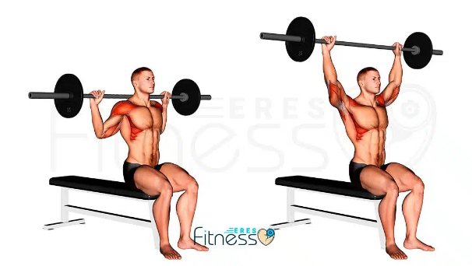

Supermanes con barra en el banco inclinado 10 repeticiónes 4 series

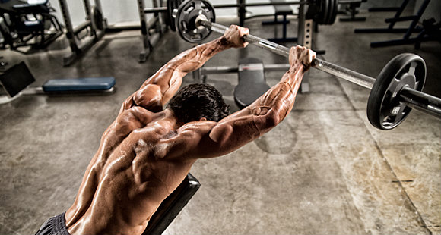

Press en el banco declinado con barra 6 repeticiónes aumentando peso 8 repeticiónes con tu último peso sosteniendo 2 segundos abajo 4 series

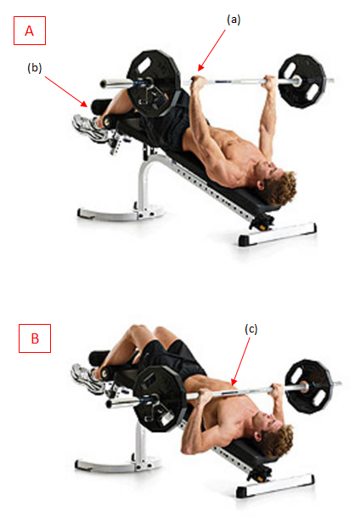

Peck deck

6 repeticiónes aumentando peso 8 repeticiónes con tu último sosteniendo 2 segundos en frente 4 series

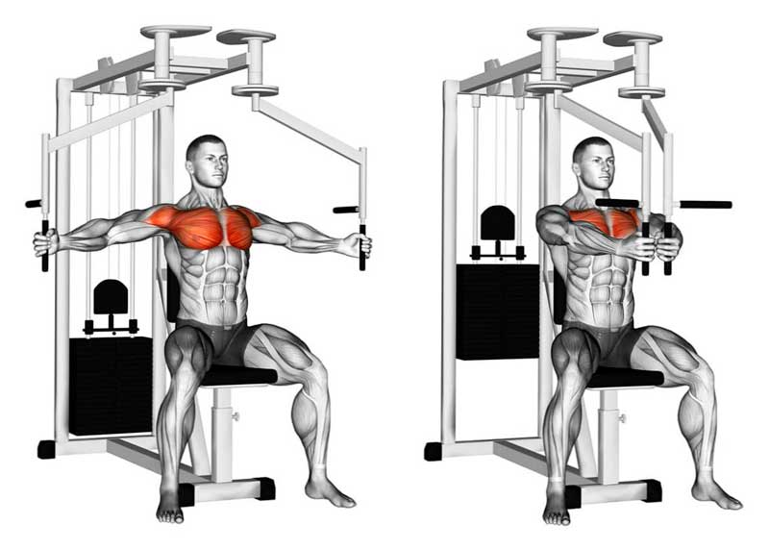

Patada para tríceps

10 repeticiónes con tu último peso 8 repeticiónes aumentando peso 4 series

Fondos en el banco plano 10 repeticiónes lentas 4 series

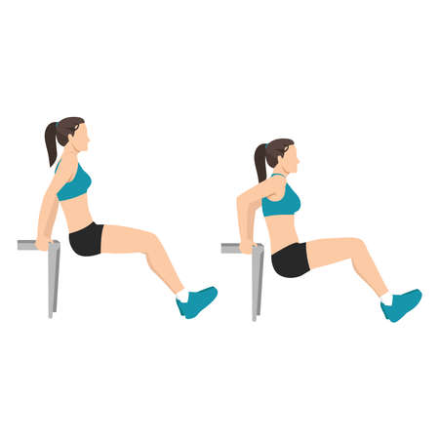

Jalón con cuerda para triceps 8 repeticiónes con tu último peso 6 repeticiónes aumentando peso sosteniendo 1 segundo abajo 4 series

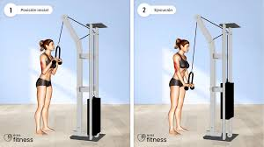

Jalón con cuerda en polea alta para tríceps 10 repeticiónes con tu último peso 6 repeticiónes aumentando peso 4 series

